Witamy Was ponownie!
Pamiętajcie, że w obecnym czasie, kiedy dużo czasu spędzacie w domu, bardzo ważne jest przestrzeganie zasad prawidłowej diety.
Dlatego dzisiaj chcielibyśmy Was zapoznać z piramidą żywienia, a tym którzy ją znają zrobić przypomnienie.
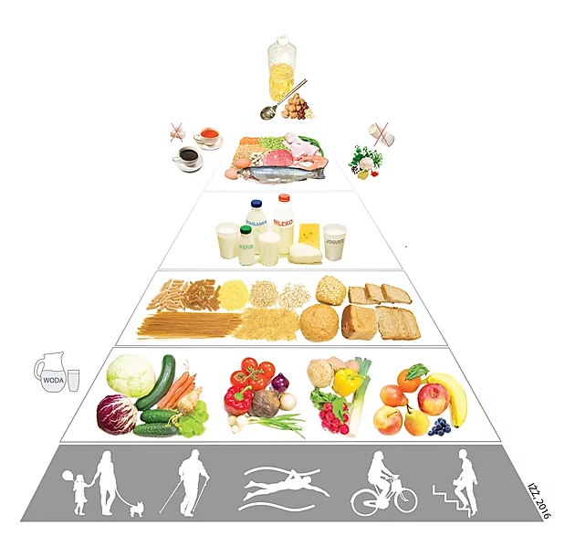
U podstawy piramidy znajduje się to co najważniejsze dla Naszego zdrowia, coraz wyżej znajduje się ilość produktów, która powinna znaleźć się w codziennej diecie, a na samej górze te, których powinno być jak najmniej.
Pamiętajcie, żeby pić dużo wody, jeść jak najmniej słodyczy i produktów tzw. śmieciowych czyli chipsów, hamburgerów itp. i nie pić napojów energetycznych.
Ponieważ na samym dole piramidy znajduje się aktywność fizyczna, mamy dzisiaj dla Was kilka ćwiczeń.

Proponujemy, żebyście poznali platformę z wideo treningami Fitty Kid czyli zestawów domowych ćwiczeń dla dzieci i dorosłych. Fitty Kid to świetny sposób na aktywne spędzenie czasu, trenując indywidualnie lub w rodzinnym gronie razem z rodzicami :).
Ubierz się w strój sportowy. Znajdźcie bezpieczne miejsce do ćwiczeń.
Włącz filmik i zaczynaj:).
Rozgrzewkę zrób dwa razy z przerwą 1-2 min:
https://liblink.pl/waHSvADzI8
A teraz wykonaj ćwiczenia rozciągające (stretching):
https://liblink.pl/uR9nh4CmLA
Napiszcie, które ćwiczenia podobały Ci się najbardziej.

Z pozdrowieniami
P. Agnieszka i P. Krzyś

PS. Miłej zabawy i pamiętajcie, żeby codziennie ćwiczyć

